Wireshark的简单使用小结
Wireshark（前称Ethereal）是一个网络封包分析软件。网络封包分析软件的功能是截取网络封包，并尽可能显示出最为详细的网络封包资料。在过去，网络封包分析软件是非常昂贵，或是专门属于营利用的软件，Wireshark的出现改变了这一切。在GNU GPL通用许可证的保障范围底下，使用者可以以免费的代价取得软件与其程式码，并拥有针对其源代码修改及客制化的权利。Wireshark是目前全世界最广泛的网络封包分析软件之一。
Wireshark的主要应用包括：（1）网络管理员使用Wireshark来检测网络问题；（2）网络安全工程师使用Wireshark来检查资讯安全相关问题；（3）开发者使用Wireshark来为新的通讯协定除错；（4）普通使用者使用Wireshark来学习网络协定的相关知识。
下面是启动后的主窗口界面：
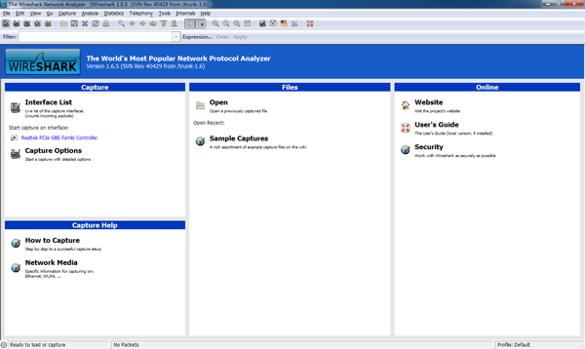
（一）开始/结束抓包
首先开始抓包，开始的方法有很多，最快的可以单击（“List the available capture interfaces...”），出现下图窗口，单击“Start”；
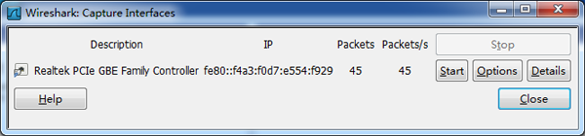
此时抓包工作便开始，Packet List面板将出现大量的包信息了。
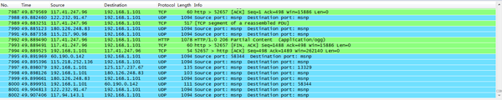
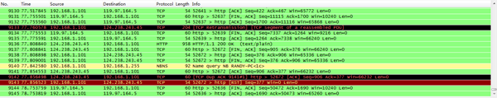
默认显示的信息包括：
（1）No.：包的编号；
（2）Time：包的时间戳，可以通过“View>>Time Display Format”设置时间显示格式；
（3）Source：包的源地址；
（4）Destination：包的目标地址；
（5）Protocol：包的协议类型，针对不同的协议类型，可以显示不同的颜色，也可关闭这一功能（“View>>Colorize Packet List”）；
（6）Length：包的长度（单位为bytes）；
（7）Info：包内容的附加信息。
快捷键“Ctrl+I”可以再一次呼出“Capture Interfaces”窗口，单击“Stop”结束抓包。
（二）分析（解剖）包
对已抓取的包选择其中的一个进行分析。
从Packet List面板中可以知道，这是我抓到的第一个包，相对时间0.000000，源地址为192.168.1.101（我使用的是寝室路由器搭建的局域网，此为我的室友IP，此时他正在魔兽ing），数据包发往113.89.208.228（应该是魔兽的服务器了，google后这个IP好像在广州...），使用UDP协议（游戏嘛，资源消耗少，处理速度快），1094字节长，附加信息是用户数据报协议。
更多的信息，我们可以查看下面的Packet Details窗口和Packet Byte窗口。
（1）Packet Details面板：
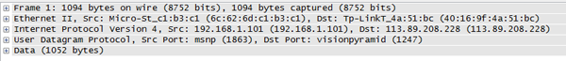
该面板主要以树状方式显示包列表面板选中包的协议及协议字段，可以方便地展开或折叠它们。点击其中一行，即可在Packet Byte面板中高亮显示相应内容。
其中，各行信息分别为：
i. “Frame 1”包括基本信息;
ii. “Ethernet II，Src”来自数据链路层;
iii. “Internet Protocol Version 4，Src”来自网络层，包括IP协议，
iv. “User Datagram Protocol，Src Port”为传输层信息，此包使用了UDP协议，
v. “Data”即包中数据内容。
（2）Packet Byte面板：
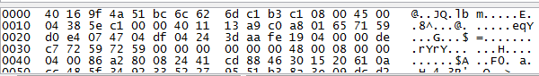
该面板中信息以十六进制显示，第一列为包数据偏移量，第二列为十六进制数据内容，第三列为对应的ASCII码字符。例如：该数据包中的IP协议中便包涵了源地址IP和目标地址IP，
其中，最后16位（十六进制）分别表示了这两个IP。"c0 a8 01 65（192.168.1.101）"是源地址，“71 59 d0 e4（113.89.208.228）”是目标地址。

Wireshark中比较重要的还有过滤器，Filter分Display Filter、Capture Filter。
Display Filter就在一打开Wireshark的页面，在所抓包的上方。如下图：
如果抓出来的包 Protocol有DNS、ARP、TCP、ICMP等，如要筛选出ICMP包，则在Filter输入框中输入：ICMP，然后Apply，则包的列表中就只显示出ICMP包。
Capture Filter是在Capture——Options中。如下图：
Capture Filter在开始抓包之前先设置需要的Protocol包，有很多包时用这个比较方便。 这边还可以点击Capture Filte按钮，查看不同的协议Capture Filte的不同的表示方法。

下面给出几个Display Filter与Capture Filter书写的区别：
Display Filte Capture Filter
ip.addr==192.168.0.1 host 192.168.0.1
!(ip.addr==192.168.0.1)
UDP.port==53 port 53
http tcp port http
IPV4 ether proto 0x0806

Wireshark可以捕捉多种网络接口类型的包。可点击Capture——Interfaces，弹出所有capture interfaces，选择其中需要捕捉的网络接口 start，则开始抓包。
对于捕获的包要进行分析。如：ping baidu.com，ping用的是ICMP协议，所以所抓的包肯定有ICMP Protocol，然后再分析该包的内容（source、destination、TTL（Time to live）、Type、Code）;如果是首次ping baidu，那会进行DNS域名解析，则所抓的包肯定有DNS Protocol。这边的TTL需要掌握，每经过一个路由则减去一。

